**ESCUELA NORMAL DE EDUCACIÓN PREESCOLAR**

**Licenciatura en Educación Preescolar**

**Ciclo Escolar 2020-2021**



**Mi historieta, novela o cuento favorito**

**CURSO:** Producción de textos narrativos y académicos

**MAESTRA:** Marlene Muzquiz Flores

**ALUMNA:** Eva Camila Fong González

N° de lista: 3

3°”B” Sexto semestre

**UNIDAD I**

Géneros y tipos de textos narrativos y académicos-científicos

**COMPETENCIAS DE UNIDAD:**

* Utiliza la comprensión lectora para ampliar sus conocimientos y como insumo para la producción de diversos textos.
* Diferencia las características particulares de los géneros discursivos que se utilizan en el ámbito de la actividad académica para orientar la elaboración de sus producciones escritas.

Saltillo, Coahuila 02 de mayo del 2021

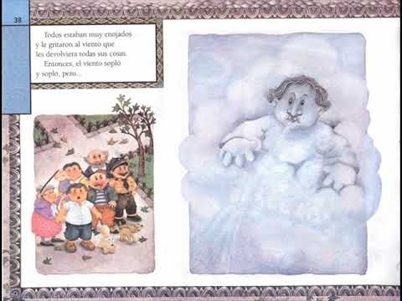**El cuento favorito:**

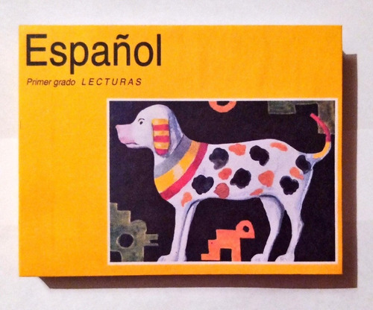

El cuento favorito se llama “el viento travieso” este cuento se encuentra dentro del libro de lectura de primer grado de escuela, recuerdo que cuando estaba en la escuela disfrutaba mucho que la maestra diera lectura a ese cuento, y aún más cuando permitía que ojeáramos el libro y viéramos las imágenes de este, estas imágenes eran demasiado alusivas y te trasladaban al mundo de la historia como era narrada.

A decir verdad, este libro es una maravilla, todos los cuentos y canciones que vienen dentro de el son demasiado atractivas, puedo confesar que hasta el día de hoy disfruto buscar en Google el libro completo y volver a dar lectura a todo el contiendo de este libro, provoca un revuelo de emociones, remonto la estadía en la escuela y se vienen un sinfín de recuerdos que son muy bonitos personalmente.

Si pudiera tener ese libro físicamente, sería muy feliz.

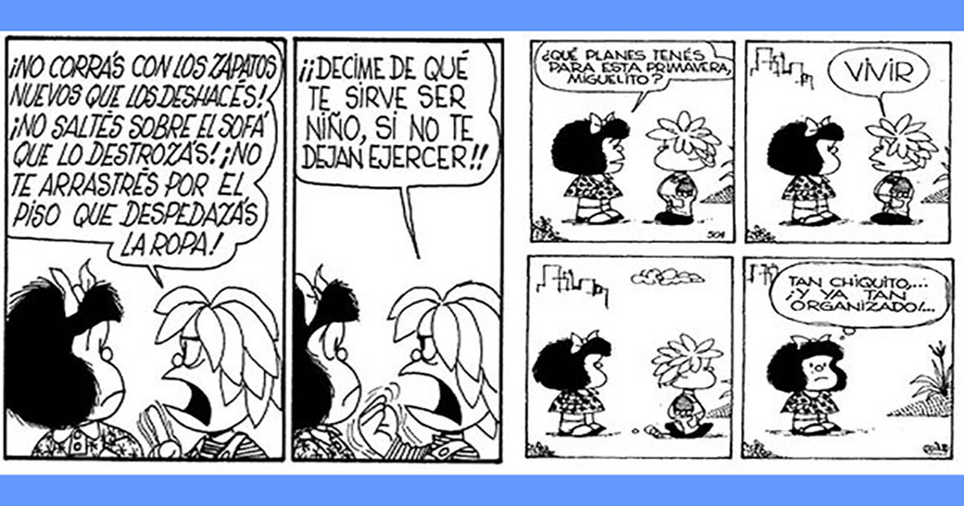**La historieta favorita:**

Una de las historietas de las cuales disfrutaba leer era la de Mafalda, recuerdo que cuando papá compraba el periódico para ver las noticias relevantes siempre acudía a él para que me compartiera esa parte del periódico donde se encontraba la historia y así para poder leerla, además como esta estaba en blanco y negro además de leerla era muy agradable poder colorearla.